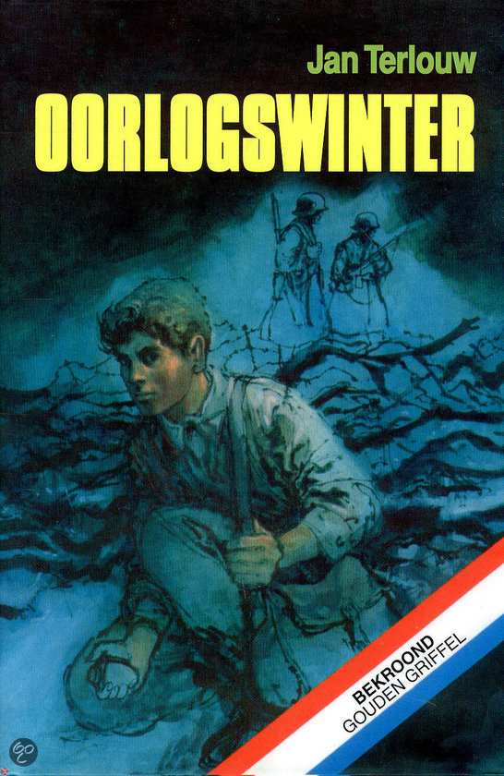
Oorlogswinter
Naam: Gijs Holl
Klas: 1L1
Datum: 1 juni 2015
Docent: Meneer Pol
Inhoud
1. algemene informatie 3
2. Personen 4
3. samenvatting 5
4. mijn mening 6
5. collage 7/8

1. algemene informatie

Auteur: Jan Terlouw
Uitgeverij: Lemniscaat Rotterdam
Druk: zesenzestigste druk 2009
1ste druk: 1972
Bladzijdes: 170

Oorlogswinter is bekroond tot de gouden griffel in het jaar 1973.
En het boek heeft geen illustraties.

2. Personen

Michiel is 15 jaar hij woont met zijn gezin in het dopje aan de ijzel. Hij kijkt mee in de oorlog hij hoopt dat die rot moffen het land uit gaan maar hij kan niks. Later word hij betrokken bij de ondergrondse het verzet hij zorgt voor een Engelse piloot die verstopt zit achter in het bos.
Vader ( geen naam ) hij is 48 jaar en is de vader van Michiel en is burgemeester van het dorp. Hij is niet voor de Duitsers maar ook niet voor Nederland. Thuis is hij een gewone vader maar die ook als burgemeester rol de burgers helpt. Tot hij word opgepakt en even later word dood geschoten.
Zus Erica zei is 24 jaar en werkt als zuster in het ziekenhuis. Maar even later helpt ze Michiel met het verzorgen van de wond van de piloot.
Moeder ( geen naam) zei is 45 jaar en zorgt voor het gezin. En is ook zuster in het ziekenhuis in het dorp. En ze zorgt ook nog voor vreemde dorpelingen die langs komen en die laat ze in huis.
Oom Ben 53 jaar. De aardige oom die in het verzet zit denkt iedereen, hij doet allemaal goede dingen denkt iedereen, hij probeert vader te redden denkt iedereen, hij probeert de piloot te redden denkt iedereen. Maar toen kwam Michiel er achter erachter hij zat bij de NSB! En oom ben word verraden door zijn eigen neefje Michiel!
Dirk 18 jaar de buurjongen van Michiel. Hij zit in het verzet hij ging een contributie bureua over vallen voor voedselbonnen. Maar hij word opgepakt en Michiel krijgt de piloot in handen!
Piloot jack 28 jaar. Een Engelse piloot die neergestort is met zijn vliegtuig. Dirk vind de piloot en verstopt hem, niet veel later zorgt Michiel er voor hij wil weg daar zegt hij maar dat kan niet. Hij heeft voor veel onrust gezorgd maar jack heeft het uiteindelijk gehaald!

3. samenvatting

Michiel de jongen die tijdens de winter oorlog met zijn gezin in het dorpje aan de IJssel woont, zijn vader burgemeester van dat dorp, zijn moeder en zijn zus zijn verpleegsters in het ziekenhuis maar zorgen ook voor het huis houden. En zijn oom die woont meestal bij Michiel in huis hij zit bij de ondergrondse zegt hij! Michiel was buiten aan het spelen tot dat dirk (zit bij de ondergrondse) hem aanspreekt en zegt ben ik voor klokslag 12 vannacht niet terug breng dan morgen deze brief naar Schafter (ook bij de ondergrondse), ‘’ oké ‘’ zei Michiel! De volgende dag dirk was niet terug, hij moes de brief wegbrengen maar hij kwam bij schafter aan zijn vrouw was in paniek hij was net meegenomen door de moffen! Dirk wist niet was hij moest doen hij besloot maar om de brief zelf los te maken. Er stond in dat dirk een Engelse piloot verstopt en verzorgt in een ondergrondse hut achter in het bos, dirk kon het niet meer doen Schafter niet, dan moest hij het maar doen. hij is bij de piloot hij verstaat hem moeilijk maar hij is geschrokken van dirk maar blij met eten. Paar dagen verder haalt hij zijn zuster erbij want de wond van de piloot ziet er niet goed uit. De komende dagen hout de zus de wond bij. Maar toen de Duitsers hadden een Duitse soldaat gevonden in het bos hij was dood geschoten, de Duitsers zeiden als er voor morgen vroeg niemand meld wie het gedaan heeft gijzelen we 10 mannen! De dag daarna er worden 10 mannen opgehaald een van die mannen was de burgemeester Michiel vader! Een paar dagen later komen er 5 mensen terug gelopen ze zijn vrij gelaten ze waren gemarteld, maar zijn vader zat er niet bij ze zeiden de rest is neergeschoten Michiel barsten in huilen uit! De dag daarna ging hij maar weer is naar jack de piloot hij vertelde het verhaal over zijn vader, jack schrok en zei ik was het ik heb die mof neergeschoten Michiel schrok maar was niet boos hij kon het niet weten! Een week later helpen ze jack om daar weg te komen Michiel vraagt oom Ben hij vertelde hem alles. Oom Ben was geschrokken maar hij zal helpen om jack daar weg te halen want hij heeft zoveel contactjes. Jack en Michiel en Erica nemen afscheid oom ben loopt met jack weg en oom ben zegt tegen Michiel dirk had jou hier nooit in mee te betrekken. Michiel gaat naar binnen begint na te denken en hij denkt ik heb oom Ben nooit iets verteld over de brief en dirk hij vertrouwt het nooit hoe kan hij het weten? Hij gaat in zijn koffer kijken, hij ziet een dubbele boden hij kont er onder en schrikt! Hij is een NSB’er hij kon het niet geloven! Maar dat betekent alles wat ik deed zei hoorde en luisterde hij mee met dirk erica alle info! Maar dat betekent dat dirk nou in gevaar is en in de handen van de Duitsers komt, hij pakt zijn fiets en hij ziet ze nog lopen hij pakt de revolver van jack en hij richt hem op oom Ben hij zegt vuil NSB’er! Oom ben schrikt hij is verraden door zijn eigen neefje!

4. mijn mening

Ik vond het een heel mooi en droevig verhaal, het was heel realistisch ik leefden er helemaal in mee ik zag gewoon in me hoofd alles voorbij gaan als een film in me hoofd. Ik heb dit boek gekozen om dat ik zelf heel erg geïnteresseerd ben in de tweede wereld oorlog ik weet er heel veel van en dat makt het nog leuker ok dit boek te lezen. Ik heb het boek van me vader en die heeft het wel 4 keer gelezen en dan kan ik ook zo doen!

5. collage

In mijn boek staan gaan plaatjes maar bij de collage die ik dan plaatje uit de film Oorlogswinter pakken van de momenten die ook in het boek zitten.
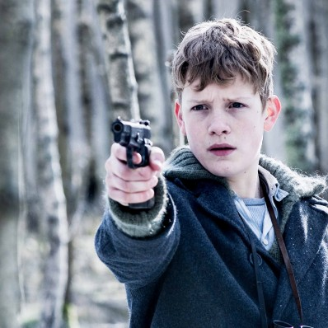
Hier houd hij Ben onder vuur toen hij er achter was gekomen dat hij een NSB’er was.
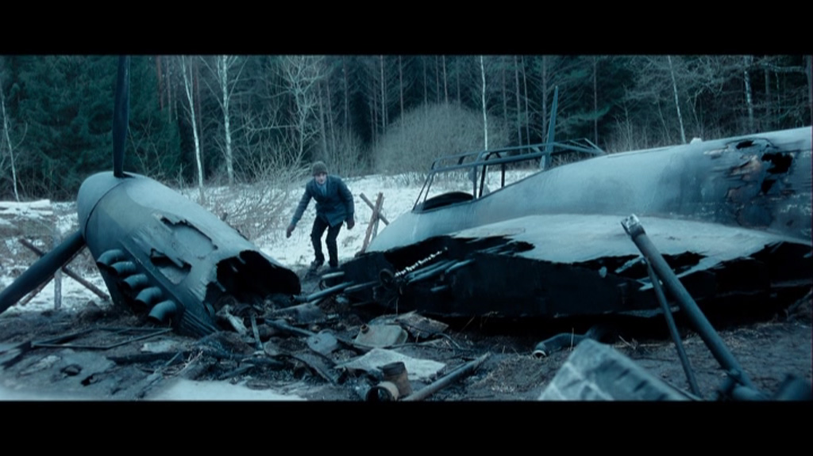
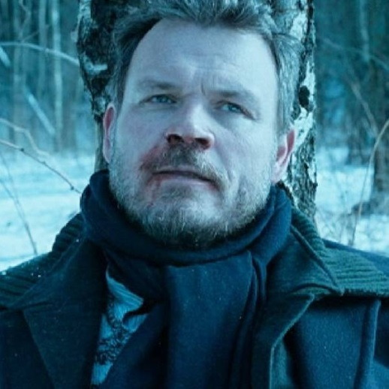
Hier word Ben geconfronteerd met zijn geheim .

Hier zijn ze aan het kijken bij het neergestoten vliegtuig van Jack. 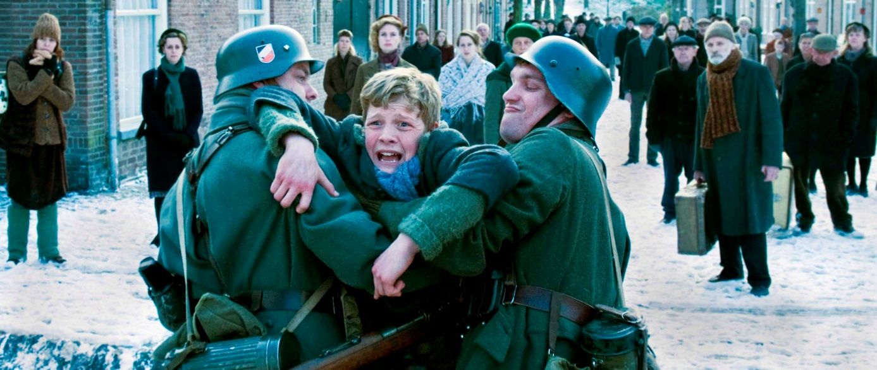
Hier zit ben dat zijn vader word neergeschoten.

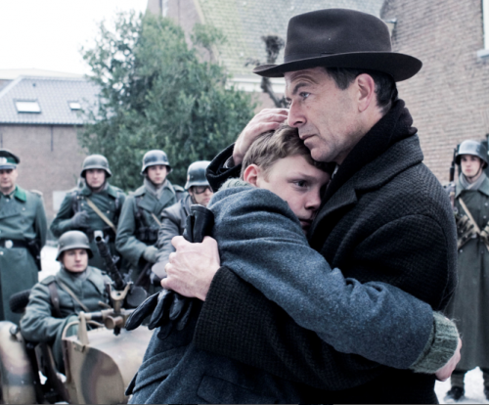
Dit is de laatste knuffel met Michiel en vader.
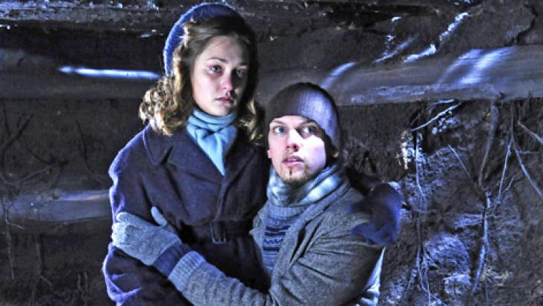

Hier zie je Jack en Erica in de ondergrondse hut.

